高频电刀校准规范

1 范围
本规范适用于新制造、使用中及修理后，工作频率范围在0.3MHz~5.0MHz 的单 极、双极医用高频电刀的校准。本规范不适用于单极工作模式下最大输出功率小于 50W 的医用高频电刀的校准，也不适用于双极工作模式下的齿科、妇科及皮肤科等专 用高频电刀的校准。
2 引用文献
JJF 1001—1998 通用计量术语 及定义
JJF 1071—2060 国家计量校准 规范编写 规则
JJF 1059—/999/测量不确定度 评定与表示
GB9706.2007 医用电气设备 第一部分：安全通用要求
GB9706A1099 医用电气设备 第 二 部 分 ，高频手术设备安全专用要求
使用本规范时，应注意使用上述引用文献的现行有效版本。
3 术语和定义
3.1 手 术 电 极active electrode
一种用来产生在电外科中所要求 的某些物 理效应 ，如切割、凝血的电极。
3.2 双极电极bipolar electrode
在同一支架主有两个手术电极的 组件，在受激时高频电流主要在这两个电极之间
流动。
3.3 中性电极 reutral electrode
亦称为患者极板，敷肌板或分散 电极，与 患 者身体连接的面积比较大的电极，以提 供低电流密度的高频电流回路，避免在人体组织中产生诸如局伤之类有害的物理效应。
3.4 额定输出功率 ated output power
能够输入到无感电阻为692520002间的单极输出电路和102～1000Ω间的双极输
出电路的最大高频功率。
3.5 外壳漏电流 enclosure leakage current
从在正常使用时操作者或患者可触及的外壳或外壳部件(应用部分除外),经外部
导电连接而不是保护接地导线流入大地或外壳其他部分的电流。
3.6 高频漏电流 high-frequency leakage current
高频电刀两输出电极对地的非功能性电流，对手术毫无作用而可造成患者的灼伤和
环境污染。
3.7 切割 cutting
用高电流密度的高频电流通过手术电极上的一点来切割生物组织。

3.8 凝血 coagulation
流过手术电极上的高频电流，使小血管或生物组织封口。
4 概 述
高频电刀利用高频电流对生物组织进行切割和凝血。通过手术电极尖端产生的高频 电流与生物组织接触时，使生物组织产生局部的热效应，实现对生物组织的分离和凝 固，从而达到切割和止血的目的。
高频电刀由主机和手术电极、中性电极、控制开关等部件组成。工作模式分单极模 式和双极模式。单极模式通过中性电极、手术电极向机体组织提供高频电能，以切割、 凝血、混用等工作方式来切割或凝固组织；双极模式通过双极电极的两个尖端向机体组 织提供高频电能，使双极电极两端之间的组织脱水而凝固，达到止血的目的。
5 计量特性
5.1 高频漏电流
5.1.1 中性电极高频漏电流：自中性电极流经2002无感电阻到地的高频漏电流不大 于150mA。
5.1.2手术电极的高频漏电流不大于100mA (直接从高频电刀输出端测量)。
5.1.3 双极电极的高频漏电流不大于 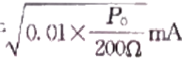(从每一个电极流经2002无感电 阻到地的高频漏电流，在该电阻上产生的功率不大于最大双极额定输出功率P₀ 的1%。)
5.2 输出功率设定值误差 不超过±20%。
5 . 3最大输出功率
不大于400W。
5.4 外壳漏电流
5.4.1 正常工作状态，外壳漏电流不大于100μA。
5.4.2单一故障状态(供电电源地线处于开路状态或相线、中线反接),外壳漏电流不 大于500μA。
注：以上指标不作为合格性判断标准，仅提供参考。
6 校准条件
6.1 环境条件
环境温度：(15～30)℃;
相对湿度：不大于80%;
供电电源：电压：(220±11)V, 频率：(50±1)Hz;
周围应无影响正常工作的机械振动及电磁干扰。
6.2 测量标准及其他设备
6.2.1 高频电刀功率检测装置

技术要求见表1。
土2*A
测试棒
表1高频电刀功率检测装置技术要求

序 号 | 设备名称 | 测量范围 | 最大允许误差
1 | 高频电流表  (频率：0.3MHz~5.0MHz) | 0-250mA (0.001～0.5)A | ±2.5%±5  单
2 | 高频功率表  (频率：0.3MHz～5.0MHz) | (1～500)W | ≤50W:±(5.0%×F+1)W; >50W:±5.0%
3 | 无感电阻箱  (步进值不大于50Ω) | 《10～2000)Ω | ±2.5% 土5
注：F为当前量程

6.2.2 泄漏电流测试仪
测量范围：(1～1000)μA, 准确度等级：2级。
6.2.3 可调变压器
单相交流(0～250) V, 容量不小于400VA。
7 校准项目和校准方法
7.1 外观及工作正常性的检查
7.1.1 高频电刀(以下简称被校仪器)应有仪器名称、型号、出厂编号、生产单位及
除颤放电效应的防护标识等，专用电极及其连接电缆应结构完整。
7.1.2 被校仪器无影响正常工作和妨碍读数的机械损伤，患者极板报警功能正常且有 声、光指示。
7.1.3 被校仪器单极模式下分别外接1002、2002、5002、1000Ω无感电阻及双极模 式下分别外接102、502、2002、500Ω无感电阻时，检查被校仪器功率输出，其输出 功率应随输出控制器设定的增大而增大。
7.2 高频漏电流的校准
7.2.1 中性电极高频漏电流
7.2.1.1 中性电极在正常工作状态下的高频漏电流
被校仪器与高频电刀检测装置(以下简称检测装置)连接如图1所示，被校仪器处
于开机状态，输出控制器设定为最大，测量自中性电极流经200Ω无感电阻到地的高频

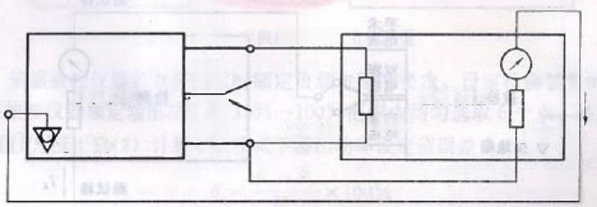
手术
电极
双极
电 极
墨
测试棒
测试棒厂
被检仪器
检测装置
测试神
接地端
200Q
2002
I₁
图 1 中性电极以地为基准的高频漏电流

漏电流，连续测量3次，取其最大值为中性电极在正常工作状态下的高频漏电流I。 7 . 2 . 1 . 2 中 性 电 极 ( 当 手 术 电 极 对 地 隔 离 时 ) 的 高 频 漏 电 流
测试棒
被 校 仪 器 与 检 测 装 置 连 接 如 图 2 所 示 ， 被 校 仪 器 处 于 开 机 状 态 ， 输 出 控 制 器 设 定 为 最 大 ， 测 量 被 校 仪 器 手 术 电 极 对 地 隔 离 时 ， 自 中 性 电 极 流 经 2 0 0 Ω 无 感 电 阻 到 地 的 高 频 漏电流，连续测量3次，取其最大值为中性电极对地隔离时的高频漏电流I₂。
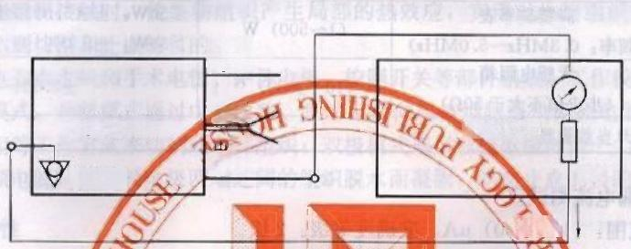
手术
电 极
双极
电 极
检测装置
地
I₂
被检仪器
接地端
测试程
性极
200Q
图 2 中性电 对地隔离的高易 电 流
7.2.2 手 术 电 极 的 高 频 漏 电 流
被 校 仪 器 与 检 测 装 置 连 接 如 图 3 所 示， 被 校 仪 器处于开机状态，输出控制器设定为
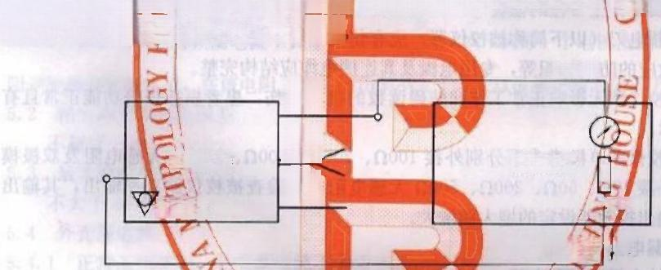
最大，测量直接从于术电极端流经2002无感电阻到地的高频漏电流，续测量3次，
取其最大值为于公电极的高频漏电流 。
测试棒
酸
蚤 燮

鹿 镬
测选称I₃
检测装置
被检仪器
接地端
2000
图 3 手术电极的高频漏电流

7.2.3 双 极 电 极 高 频 漏 电 流
被 校 仪 器 与 检 测 装 置 连 接 如 图A所 示 ， 被 校 仪 器 处 于 开 机 状 态 ， 输 出 控 制 器 设 定 为
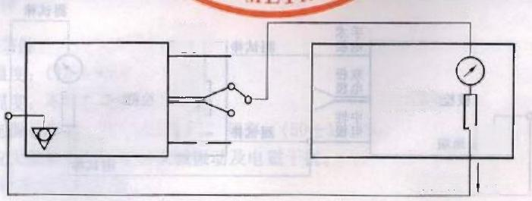
测试棒
手术
电极
双极
电极
检测装置
電赣
测试棒 l
被检仪器
接地端
2000
图 4 双极电极的高频漏电流


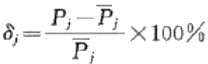
最大，分别测量从双极电极各输出电极对地的高频漏电流，各连续测量3次，取其最大 值为双极电极高频漏电流I₄。
7.3 输出功率设定值误差的校准
7.3.1 单极模式下输出功率设定值误差的校准
7.3.1.1 被校仪器与检测装置连接如图5所示。

手术 电 极

被检仪器
中性
电极
检测装置
测试样|
测试械
R₄
图 5 单极模式输出功率测量
7.3.1.2 依据被校仪器单极模式下的切割、凝血、混用工作状态时额定负载电阻的要 求，设定检测装置的无感电阻值民。在被校仪器额定输出功率的10%～100%范围内均 匀选取5个点，各测量3次，取其平均值P 。, 按公式(1)计算单极模式下输出功率设
定值误差δ
(1)
式中：6, 单极模式下输出功率设定值误差，%,
P 。 十被校仪器输出功率设定值，W;
P,—— 检测装置功率显示平均值，W;
i—一被校仪器工作状态，1、2、3,分别代表切割、凝画 混用工作状态； j— 一被校仪器输出功率设定值点，j=1 、2 、3 、4 、5。
7.3.2 双极模式下输出功率设定值误差的校准
7.3.2.1 被校仪器与检测装置连接如图6所示。

测试排下
被检仪器
E"测试神
酸 蚤楼违
检测装置
图 6 双极模式输出功率测量
7.3.2.2 依据被校仪器的双极模式时额定负载电阻的要求，设定检测装置的无感电阻 值R 。 在被校仪器额定输出功率的10%～100%范围内均匀选取5个点，各测量3次， 取其平均值P;按公式(2)计算双极模式下输出功率设定值误差δ:
(2)

以上内容仅为本文档的试下载部分，为可阅读页数的一半内容。如要下载或阅读全文，请访问：https://d.book118.com/295020014120011041

